Những dấu hiệu mang thai khi đang cho con bú
Rất nhiều chị em phụ nữ tin rằng, nuôi con bằng sữa mẹ là cách tránh thai tự nhiên. Tuy nhiên, một số người mẹ vẫn có thể mang bầu khi đang cho con bú. Dưới đây là một số dấu hiệu mang thai khi đang cho con bú, các mẹ nên lưu ý và chăm sóc sức khỏe sinh sản cho mình nhé!
Có thể mang thai dù chưa có kinh
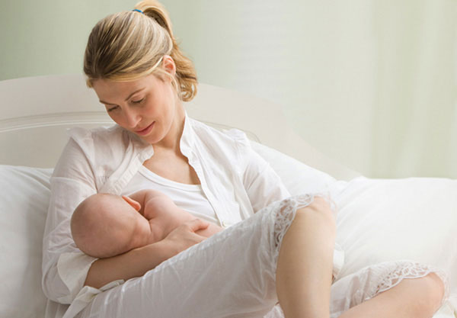
Nếu bạn có thai khi đang cho con bú thì các triệu chứng thai nghén cũng giống như khi bạn có thai bình thường. Tuy nhiên, có thể bỏ qua triệu chứng rõ nét nhất là tắt kinh. Điều này là do bạn cần có thời gian để quay trở lại với chu kỳ kinh nguyệt sau sinh. Nhưng sự rụng trứng trong lần đầu tiên sau sinh có thể xảy ra trước khi bạn có kinh. Bởi vậy, bạn có thể "dính bầu” dù chưa thấy có kinh trở lại.
Phản ứng của trẻ
Một số người mẹ nhận ra phản ứng khác lạ của trẻ khi bú mẹ, nếu mẹ mang thai. Ví dụ, trẻ có thể giảm cảm giác muốn bú sữa mẹ. Điều này là do thay đổi trong hương vị và độ đặc của sữa mẹ. Ví dụ, khi mẹ có bầu, sữa mẹ có thể mặn hoặc chua hơn. Dù vậy một số trẻ không có phản ứng gì với sữa mẹ. Do đó, bạn khó có thể nhận ra mình đang mang thai hay không, nếu chỉ xem xét phản ứng của trẻ.
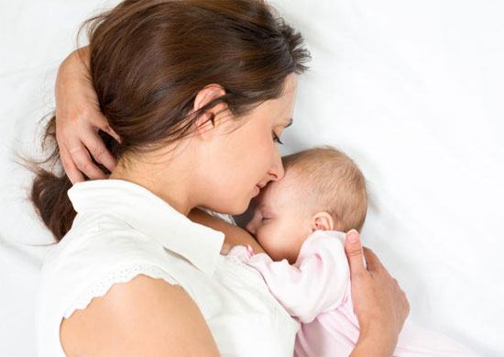
Đau ngực dữ dội
Đau ngực là một triệu chứng nổi bật khi mang thai, dù bạn có đang cho con bú mẹ hay không. Tuy nhiên, nếu bạn có thai khi đang cho con bú, đau ngực có thể dữ dội hơn. Nhiều người mẹ thấy việc cho con bú quá đau tới mức chỉ muốn ngừng cho bú. Dù vậy cũng có những người mẹ vẫn tiếp tục cho con bú, bất chấp đau đớn. Một số người mẹ không nhận ra cơn đau ngực tăng lên.
Mệt mỏi cùng cực
Mệt mỏi cùng cực có thể là một dấu hiệu mang thai trong thời gian cho con bú. Tuy nhiên, sự mệt mỏi vẫn là triệu chứng báo có thai, dù bạn có đang nuôi con bằng sữa mẹ hay không. Đối với một số phụ nữ, mức độ mệt mỏi trở nên cùng cực hơn khi họ đang nuôi con bằng sữa mẹ. Đấy là vì cơ thể mẹ đang phải "căng” ra để cung cấp đủ chất dinh dưỡng cho bé bú và bào thai.

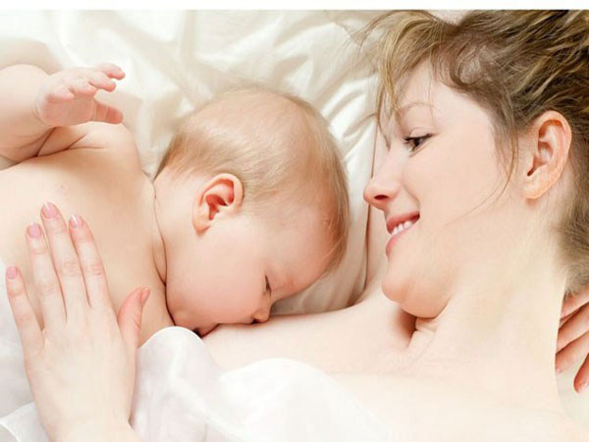
Làm sao để mẹ khỏe, bé vui nếu có thai khi đang cho con bú?
Rất nhiều bà mẹ có suy nghĩ rằng nếu đang cho con bú mà người mẹ lại mang thai thì cần phải cai sữa ngay, nếu tiếp tục thì bé sẽ bị đau bụng, không phát triển... Nhưng các chuyên gia đã phủ định hoàn toàn ý kiến trên
Không cần cai sữa
Cơ thể người mẹ sẽ vẫn tiếp tục tiết sữa trong suốt thời gian có thai bé tiếp theo. Thậm chí, vẫn có thể cho bé lớn bú sau khi đã sinh bé tiếp theo.
Cho bé tiếp tục bú trong khi đang mang thai hoàn toàn không gây ra vấn đề nào cho sức khỏe của người mẹ, của bé hay thai nhi, với điều kiện là người mẹ phải ăn uống đủ chất và uống nước đầy đủ.
Những khó khăn thường gặp
Sự thay đổi của các hormone trong những ngày đầu mang thai có thể làm quá trình cho bé lớn bú trở nên khó khăn. Chẳng hạn, sự kích thích của tuyến vú trong suốt quá trình cho bé bú hay khi sinh hoạt tình dục có thể gây ra những cơn co thắt dạ con nhẹ.
Nhưng với hầu hết phụ nữ, các cơn co thắt này thường không gây ra bất cứ vấn đề gì. Chỉ những phụ nữ nào từng có tiền sử chuyển dạ sớm hay sảy thai hoặc tăng cân ít trong suốt thời kỳ mang thai hay từng bị chảy máu mới nên cân nhắc việc có cho bé lớn bú tiếp hay không.
Bé sẽ bú sữa non của em?
Khi mang thai đến tháng thứ 4 và 5, bầu vú người mẹ lúc này bắt đầu tiết ra sữa non, loại sữa này rất giàu dinh dưỡng và rất cần thiết cho trẻ sơ sinh. Điều này khiến mùi vị cũng như lượng sữa tiết ra từ vú mẹ sẽ có những thay đổi nhất định. Lúc này sẽ có hai tình huống xảy ra – một số trẻ sẽ tự bỏ bú, còn số khác vẫn nhất quyết không bỏ bú.
Nếu bé muốn tiếp tục được bú mẹ, không nên lo lắng rằng nguồn sữa non có thể bị cạn, bởi vì cơ thể mẹ sẽ tiếp tục tiết ra loại sữa đặc biệt này cho đến khi em bé đang ở trong bụng mẹ chào đời. Như vậy, cả hai bé đều có thể tận hưởng được nguồn dinh dưỡng tuyệt vời từ sữa mẹ.
Cho bú song song?
Nếu bé lớn chưa đầy 1 tuổi và chế độ dinh dưỡng phụ thuộc nhiều vào nguồn sữa mẹ thì bạn hoàn toàn có thể yên tâm cho bé bú tiếp để đảm bảo sự tăng cân bình thường. Tuy vậy, việc có cho cả hai bé bú mẹ cùng lúc hay không cũng là một điều nên cân nhắc.
Nếu bạn cho con lớn cai sữa trước khi sinh bé tiếp theo, những tổn thương về mặt tinh thần có lẽ sẽ ít hơn việc cai sữa sau khi bé tiếp theo chào đời. Vì khi đó, bé lớn sẽ cảm thấy mình bị bỏ rơi, bị chiếm đoạt.
Trong trường hợp cai sữa, mẹ cũng nên cắt giảm một cách từ từ, chẳng hạn như làm thưa dần các cữ bú mẹ để bé làm quen với sự thiếu vắng sữa mẹ. Bên cạnh đó, cách này cũng giúp tránh sự xáo trộn, thay đổi quá lớn của các hormone trong cơ thể người mẹ.

